Dodatek č.2
k mandátní smlouvě ze dne 14. 9. 2005
uzavřené mezi:
Bc. Anna Fabiková - mzdové účetnictví
Sídlo: Karviná - Fryštát, Slámova 473/5, PSČ: 733 01
IČ : 733 56 492
a
Mateřská škola Havířov - Šumbark Petřvaldská 32/262
zastoupená ředitelkou Bc. Zdeňkou Hýžovou
Sídlo: Havířov - Šumbark, Petřvaldská 32/262, PSČ: 73601
IČO: 61988570
S účinností od 1. 12. 2012 se po vzájemné dohodě mění bod III. - Odměna mandatáři
v odstavci 1 takto:
Dohodnutá výše měsíční úhrady za jedno osobní číslo přidělené zaměstnanci školy, který je
v pracovním poměru na základě pracovní smlouvy nebo dohody o pracovní činnosti činí
110,- Kč a za jedno osobní číslo přidělené zaměstnanci školy, který je v pracovním poměru
na základě dohody o provedení práce činí 90,- Kč a to počínaje zpracováním mezd
za měsíc listopad 2012.
Ostatní ujednání mandátní smlouvy se tímto dodatkem nemění.
Dodatek Č. 2 je vyhotoven ve dvojím vyhotovení:
1 x Anna Fabiková
1 x ředitelka školy

V Karviné dne 27. 9. 2012
!vl!A TEŘSKÁ SKOLA
/J Havířov - Šumbark
. mandant

Anna F ABIKOV.A
mzdové účetnictví
Slámova 473/5
73301 Karv:ná - Fryštát
\81.: 5\=)6 :'IP. 1L\;:'; 1(> 7'<3 56492
~
mandatář

Dodatek č.3
k mandátní smlouvě ze dne 14. 9. 2005
uzavřené mezi:
mandant
mandatář
Ing. Anna Fabiková - mzdové účetnictví
Sídlo: Karviná - Fryštát, Slámova 473/5, PSČ: 733 01
IČ : 73356492
a
Mateřská škola Havířov - Šumbark Petřvaldská 32/262
zastoupená ředitelkou Bc. Zdeňkou Hýžovou
Sídlo: Havířov - Šumbark, Petřvaldská 32/262, PSČ: 73601
IČO: 61988570
S účinností od 1. 3. 2016 se po vzájemné dohodě mění bod III. - Odměna mandatáři
v odstavci 1 takto:
Dohodnutá výše měsíční úhrady za jedno osobní číslo přidělené zaměstnanci školy, který je
v pracovním poměru na základě pracovní smlouvy nebo dohody o pracovní činnosti, činí
120,- Kč. Za jedno osobní číslo přidělené zaměstnanci školy, který je v pracovním poměru na
základě dohody o provedení práce, činí 100,- Kč, a to počínaje zpracováním mezd za
měsíc únor 2016.
Ostatní ujednání mandátní smlouvy se tímto dodatkem nemění.
Dodatek Č. 3 je vyhotoven ve dvojím vyhotovení:
1 x Anna Fabiková
1 x ředitelka mateřské školy
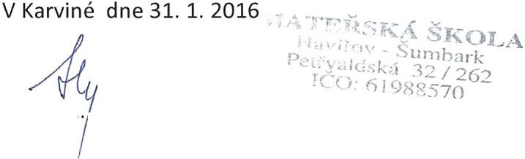
1f t' ._'" ~ .~ ~
Ang. 4U1na 1:< a:illiii:OVa
Mzdové účetnictví
Slámova 473/5
" 733 01 Karviná-Fryštát
lG: 733 56492, tel. 596313 145
~
......................................................
